

上海交通大学本科毕业论文

家庭理财信息管理系统的设计与实现

学 生：董瑞军
学 号：713901040010
专 业：计算机科学与技术
导 师：赵桂钦
学校代码：10248

上海交通大学继续教育学院
二Ｏ一五年九月
毕业论文声明
本人郑重声明：

1、此毕业论文是本人在指导教师指导下独立进行研究取得的成果。除了特别加以标注和致谢的地方外，本文不包含其他人或其它机构已经发表或撰写过的研究成果。对本文研究做出重要贡献的个人与集体均已在文中作了明确标明。本人完全意识到本声明的法律结果由本人承担。
2、本人完全了解学校、学院有关保留、使用学位论文的规定，同意学校与学院保留并向国家有关部门或机构送交此论文的复印件和电子版，允许此文被查阅和借阅。本人授权上海交通大学继续教育学院可以将此文的全部或部分内容编入有关数据库进行检索，可以采用影印、缩印或扫描等复制手段保存和汇编本文。
3、若在上海交通大学继续教育学院毕业论文审查小组复审中，发现本文有抄袭，一切后果均由本人承担（包括接受毕业论文成绩不及格、缴纳毕业论文重新写作费、重新写作毕业论文、不能按时获得毕业证书等），与毕业论文指导老师无关。

作者签名： 日期：

家庭理财信息管理系统的设计与实现

摘要

常言道：“人不理财，财不理你”，对于现代家庭，上有老下有小，老人的赡养，尤其医疗支出，小孩的教育投入等无不需要大量的财富储备来支撑，所以一个家庭如何开源节流，如何科学合理的进行家庭理财管理就显的尤其重要，本系统就是为了解决这个问题而设计的。系统主要基于C#.NET语言，使用Microsoft Visual Studio 2013 IDE开发，基于Microsoft .NET Framework 4.51环境。前端使用ASP.NET MVC开发的web网站，后端为Windows Service服务，前后端通过WCF通讯，数据库采用Mysql，缓存使用Redis，支持微信公众号接入。整个系统采用分布式设计，系统支持大于百万级用户使用。

关键字：家庭理财，MVC，数据库访问

FAMILY FINANCIAL MANAGEMENT INFORMATION SYSTEM DESIGN AND IMPLEMENTATION

ABSTRACT
As the saying goes: "people don't money, money ignore you", for the modern family, monumental exploits, the old man's support, especially medical expenses, the child's education into reserves to support all need a lot of wealth, such as how to increase income, so a family how to carry on the family financial management is scientific and reasonable is particularly important, this system is designed in order to solve this problem. System is mainly based on C#.NET language, using Microsoft Visual Studio 2013 IDE development, based on Microsoft .NET Framework 4.51 environment. Front end use asp.net MVC development web site, the back-end Service for Windows Service, front and back side by WCF communication, database using Mysql, cache use Redis, support WeChat public access. The whole system adopts the design of distributed systems support level is more than millions of users.
Key words: Family Financial,MVC, Datebase Access

目 录

摘要 1
ABSTRACT 2
第一章 绪论 5
1.1 引言 5
1.2 编写目的 5
1.3 开发背景 6
1.3.1 项目简述 6
1.3.2 项目参与人员 6
1.4 所用到的技术 7
1.5 开发环境 7
1.6 客户机环境 7
1.7 服务器端环境 7
1.8 论文安排 7
第二章 可行性分析 9
2.1 技术可行性 9
2.2 经纪可行性 9
2.3 操作可行性 9
第三章 需求分析 10
3.1 功能性需求 10
3.2 性能需求 10
3.3 非功能性需求 10
第四章 系统设计 11
4.1 系统的概要设计 11
4.2 系统的总体设计 12
4.3 系统的数据结构设计 13
4.3.1 用户表（sys_user） 13
4.3.2 用户信息表（sys_user_info） 13
4.3.3 家庭表(sys_family) 13
4.3.4 家庭用户关系表(sys_family_relation) 14
4.3.5 角色表(sys_role) 14
4.3.6 角色用户关系表(sys_role_relation) 14
4.3.7 科目表(sys_reason_id) 14
4.3.8 财务账户表(bank_account) 15
4.3.9 财务账户明细表(bank_operate_log) 15
4.3.10 报表：账户汇总（bank_report_summary_day） 16
4.3.11 报表：家庭汇总（bank_report_summary_day_gather） 16
4.3.12 报表：账户科目汇总（bank_report_summary_reasonid_day） 17
4.3.13 报表：家庭科目汇总（bank_report_summary_reasonid_day_gather） 17
4.3.14 报表：账户历史明细（bank_report_detail_reasonid_day） 17
4.3.15 报表：家庭历史明细（bank_report_detail_reasonid_day_gather） 18
4.3.16 日志表(bank_interface_log) 18
4.4 系统的详细设计 18
4.5 系统的部署设计 19
第五章 系统的实现 21
5.1 系统的登录Web界面 21
5.2 系统的Web主界面 21
5.3 系统的家庭用户管理模块 22
5.4 系统的财务科目管理模块 23
5.5 系统的记账引擎模块 23
5.6 系统的财务查询模块 24
5.7 系统的财务报表模块 24
5.8 系统的计算工具模块 24
5.9 系统的微信公众号模块 25
第六章 系统的测试与维护 29
6.1 系统测试 29
6.2 系统维护 29
6.2.1 数据维护 29
6.2.2 功能维护 29
第七章 结论 30
第八章 结束语 31
第九章 参考文献 32
第十章 致谢 33

- 绪论
  - 引言
常言道：“人不理财，财不理你”，对于现代家庭，上有老下有小，老人的赡养，尤其医疗支出，小孩的教育投入等无不需要大量的财富储备来支撑，所以一个家庭如何开源节流，如何科学合理的进行家庭理财管理就显的尤其重要。随着经济的快速发展，人们都说，跑不赢GDP，也要跑赢CPI，通过简单的银行存款方式理财，很难跑赢快速增长的CPI，跑不赢CPI，意味着家庭的财富在缩水。所用如何投资理财也是个有技术含量的事了。对于投资理财，不同的人、不同的家庭，投资理财的目的、目标与期望值是不同的。即使同样的人、同样的家庭，在不同的阶段，投资理财的目的、目标与期望值也很有可能不同。
管理好家庭的收入，支出，并进行合理的投资理财，才能保证家庭的生活质量，使老有所养，幼有所依，才能阖家欢乐，家庭美满。一般人城市家庭收入主要是夫妻双方的工资收入，记录好每笔收入，才好量如为出，做到有计划的资产管理；家庭的支出比较繁杂，包含了所有家庭成员的吃穿住用行等必须的开支，尤其现在421结构（夫妻双方的父母及一个小孩）的家庭，长辈的医疗及子女的教育问题，始终是要提前准备好一定的备用金的，在家庭收入不能更多开源的时候，有效节流会是个很好的办法，所以记录好家庭的支出明细，也就很有必要了；投资是通过有效控制风险，使家庭财产保值和增值，除房产外等固定资产外，合理的配置定期活期存款，银行理财产品，债券，基金，信托，股票等金融工具来进行家庭理财，借助“互联网金融”热潮，家庭理财也越来越多样化，各种新兴的互联网金融产品也成为的现代家庭的优先选择，如余额宝等宝宝类产品，余额宝是互联网金融的一个里程碑，即使很少的钱也可以开始理财，让钱生钱家庭理财的目标。本系统就是为了解决家庭理财这个问题而设计的。
系统主要基于C#语言，使用Microsoft Visual Studio 2013 IDE开发，基于Microsoft .NET Framework 4.51环境。前端使用asp.net mvc开发的web网站，后端为Windows Service服务，前后端通过WCF通讯，数据库采用mysql，缓存使用Redis，支持微信公众号接入。整个系统采用分布式设计，系统支持平行扩展。
  - 编写目的
本设计说明书的编写目的是为了说明系统总体设计的技术方案，从程序系统的设计考虑，包括系统的基本处理流程、模块划分、功能分配、接口设计、运行设计、数据结构设计和出错处理设计等内容，以向整个设计期提供关于程序系统的逻辑和数据功能实现方式的总体描述，从而作为程序详细设计或编码的基础。设计阶段将以本文档为核心文档。
  - 开发背景
项目名称：家庭理财信息管理系统
项目说明：本项目作为交大网院13秋计算机班董瑞军的毕业设计项目。
    - 项目简述
中文名称：家庭理财信息管理系统
英文名称：Family financial information management system
项目简称：理财管理系统
项目代号：FFIMS
解决方案：Family.Financial
    - 项目参与人员

表1-1 项目参与人员
角色 | 主要职责 | 负责模块 | 人员 | 备注
- 导师 | - 论文指导审核 | - 论文及系统 | 赵桂钦 | 导师
- 设计  - 开发  - 测试 | - 设计  - 框架/模块编写  - 测试 | - 框架设计  - 模块开发  - 模块/系统测试  - 论文编写 | 董瑞军 | 学生

  - 所用到的技术
技术方案：基于C#.NET语言，前端使用ASP.NET MVC开发的WEB网站，后端为WINDOWS SERVICE服务，前后端通过WCF通讯，数据库采用SQLServer，缓存使用REDIS，支持微信公众号接入。整个系统采用分布式设计，系统支持大于百万级用户使用。
系统用到如下技术：
Asp.Net MVC5
EF6（Entity Framework Code First）
.NET Framework 4.5
SqlServer 2012。
jQuery-2.0.3
jQuery-ui-1.10.4
Bootstrap v3.2.0

  - 开发环境
操作系统：Microsoft Windows 7 Enterprise x64
开发语言：C#.NET，HTML，CSS，JavaScript
开发工具：Microsoft Visual Studio Enterprise 2015
数据库：Mysql 5.5 x64
缓存：Redis 2.78
  - 客户机环境
客户机软硬件配置情况：
- Windows 2000及以上
- Windows Office 2000 及以上
- MSXML4
- CPU：Pentium 及以上
- 256 M RAM 及以上
- 500M HD 及以上
  - 服务器端环境
服务器软硬件配置情况：
  - Windows Server 2003 Enterprise Edition
  - .NET Framework 4.51
  - IIS 7.0
  - Microsoft SQL Server 2008 r2
  - Mysql 5.5
  - Redis 2.78

  - 论文安排
教学主管：沈婕（email:jshen@mail.onlinesjtu.com 联系电话:52385014）
教务主任：李才（email:licai@sjtu.edu.cn 联系电话:12345678）
论文导师：赵桂钦（gqzhao@sjtu.edu.cn）

表1-2 论文进度安排
论文阶段 | 时间节点 | 论文任务
1、动员准备阶段： | 起：2015年06月15日  止：2015年07月01日 | 论文选题
2、提纲写作阶段： | 起：2015年07月02日  止：2015年07月23日 | 编写提纲
3、初稿写作阶段： | 起：2015年07月24日  止：2015年09月09日 | 撰写初稿
4、定稿提交阶段： | 起：2015年09月10日  止：2015年10月09日 | 定稿打印
5、审查答辩阶段： | 起：2015年10月10日  止：2015年12月04日 | 审查答辩

- 可行性分析
通过技术可行性、经济可行性、操作可行性分析，来分别论述本家庭理财信息管理系统可行性分析。

  - 技术可行性
技术可行性主要是从系统开发实施的技术方向，设计的技术方案是否合理等来进行考量和评选。
家庭理财信息管理系统使用流行的Microsoft .NET技术，使用C#语言开发，数据库使用MYSQL，采用ASP.NET MVC模式开发方便，相关资料丰富，碰到问题也易于排查。系统采用流行的的WEB2.0模式，构架上采用经典的三次构架，开发维护简单，代码清晰明了。
技术上完全可行。
  - 经纪可行性
在论证的投资必要性上，要做好投资环境和市场研究分析。
家庭理财信息管理系统使用的相关软件及服务器都易于采购，成本低廉，易于维护。系统使用MYSQL数据库和缓存REDIS服务都是开源免费的，维护成本很低。服务器可采用流行的云服务器，按需扩展，进一步降低成本。
经济可行性没有问题。
  - 操作可行性
家庭理财信息管理系统作为毕业设计，学校预留了充足的时间来完成系统设计开发和论文编写，项目有很强的操作性。
- 需求分析
家庭理财信息管理系统核心是帮助家庭完成理财功能，能方便的让家庭成员管理家庭资产，投资，负债等信息。

  - 功能性需求
家庭理财信息管理系统的主要功能点：
- 家庭成员设置，方便的增减家庭成员
- 财务科目设定，借入贷出方的体系搭建
- 收入支出记账功能，记账引擎，能方便的记录每一笔收入，支出，负债，投资收益
- 清分结算功能，按时间单位对家庭账户进行清结算
- 收益计算功能，包含存款，支付宝，基金，股票收益等
- 贷款计算功能，包括信用卡分期，房贷，车贷等
- 财务查询，包括个人明细和家庭明细
- 财务报表，通过图表清晰的展示家庭的理财情况
- 微信公众号，支持微信公众号快速记账。

  - 性能需求
系统必须满足的定时约束或容量约束是性能需求的主要内容，通常包括响应时间、并发能力、数据存储、安全性等方面的需求。
家庭理财信息管理系统要求QPS大于300，数据存储通过MYSQL主从，或者云数据库自身的高冗余，高安全性来保证。
  - 非功能性需求
可靠性：
系统设计时，需设计异常处理模块，能对系统异常进行捕获和记录，保证系统的健壮性；WEB服务器，数据库服务器不能是单点模式工作，应考虑有主备机可供实时切换，来保证系统连续运行。

易用性：
系统应该易于使用，UI足够人性化，能够让家庭里的老人，小孩也快速上手，很容易的学会如何使用本系统。

安全性需求：采用Oauth2.0协议实现用户在身份认证、授权控制，可以很好的保护好家庭用户的账户安全和私密性等方面的要求。
- 系统设计
系统设计是本系统的物理设计阶段。下面逐一说明本系统是如何设计的。

  - 系统的概要设计
概要设计是一个设计师根据用户交互过程和用户需求来形成交互框架和视觉框架的过程，其结果往往以反映交互控件布置、界面元素分组以及界面整体板式的页面框架图的形式来呈现。这是一个在用户研究和设计之间架起桥梁，使用户研究和设计无缝结合，将对用户目标与需求转换成具体界面设计解决方案的重要阶段。

    - 系统架构

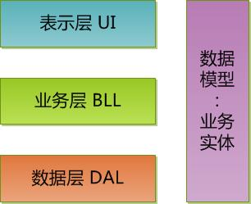
图4-1 家庭理财信息管理系统构架概要图

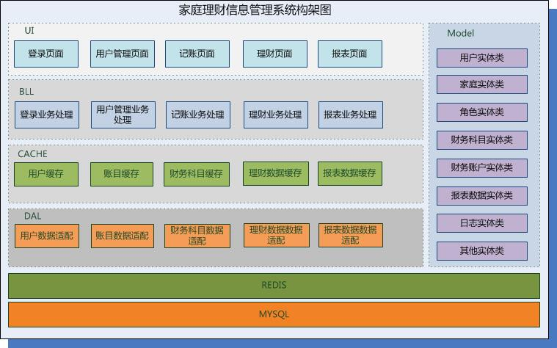
图4-2 家庭理财信息管理系统构架图

系统采用经典的三层架构，见图4-1：
界面层：User Interface layer
业务逻辑层：Business Logic Layer
数据访问层：Data Access Layer
数据模型：Model
系统详细构架，见图4-2，为了提高系统查询能力，达到支持高并发，大用户群的目的，系统特增了Cache层，主要通过合理的使用Redis缓存服务来实现。

    - MVC简介

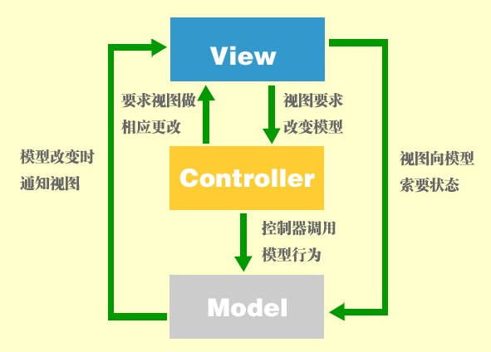
图4-3 MVC简介图

•模型（Model） “数据模型”（Model）用于封装与应用程序的业务逻辑相关的数据以及对数据的处理方法。“模型”有对数据直接访问的权力，例如对数据库的访问。“模型”不依赖“视图”和“控制器”，也就是说，模型不关心它会被如何显示或是如何被操作。但是模型中数据的变化一般会通过一种刷新机制被公布。为了实现这种机制，那些用于监视此模型的视图必须事先在此模型上注册，从而，视图可以了解在数据模型上发生的改变。

•视图（View） 视图层能够实现数据有目的的显示（理论上，这不是必需的）。在视图中一般没有程序上的逻辑。为了实现视图上的刷新功能，视图需要访问它监视的数据模型（Model），因此应该事先在被它监视的数据那里注册。

•控制器（Controller） 控制器起到不同层面间的组织作用，用于控制应用程序的流程。它处理事件并作出响应。“事件”包括用户的行为和数据模型上的改变。
在EF （Entity Framework，以下简称EF6）框架下，操作数据的方式有三种：Database First, Model First, 以及 Code First，本文基于Code First创建。

    - Entity Framework

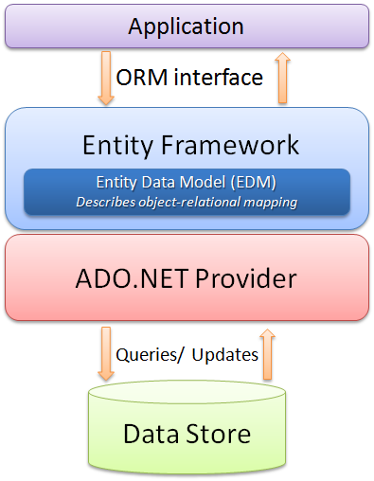
图4-4 EF结构图

ADO.NET Entity Framework简称EF，当前最新版本是6.0
Code First是EntityFramework实现ORM的一种有利手段，因为传统编程方式都是先建立数据库，然后根据数据库模型为应用程序建模，再进行开发；CodeFirst代码优先，先在程序中建立要映射到数据库的实体结构，然后EntityFramework可以根据实体结构生成所对应的数据库。

  - 系统的总体设计
图4-3的框图描述了家庭理财信息管理系统的模块图，展示了每个系统元素的标识符和功能，分层次地给出各元素之间的控制与被控制关系。
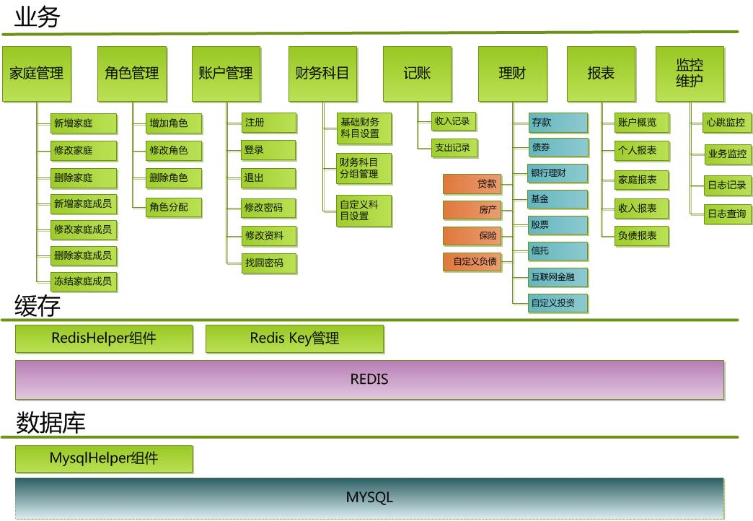
图4-3 家庭理财信息管理系统模块图

家庭理财信息管理系统主要的功能模块如下：
- 家庭管理模块
- 家庭成员管理模块
- 角色管理模块
- 账户管理模块
- 财务科目模块
- 财务账户模块
- 记账模块
- 理财模块
- 报表模块
- 维护监控模块
- 日志模块

  - 系统的数据结构设计
家庭理财信息的数据结构设计，主要包含以下数据库表：用户表，用户信息表，家庭表，家庭和用户关系表，角色表，角色和用户关系表，财务科目表，财务账户表，财务账户明细表，日志表等来存储对应的业务数据。

    - 用户表（sys_user）
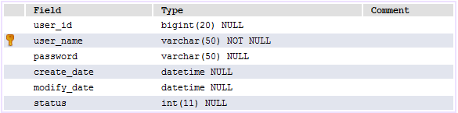
图4-4用户表
    - 用户信息表（sys_user_info）
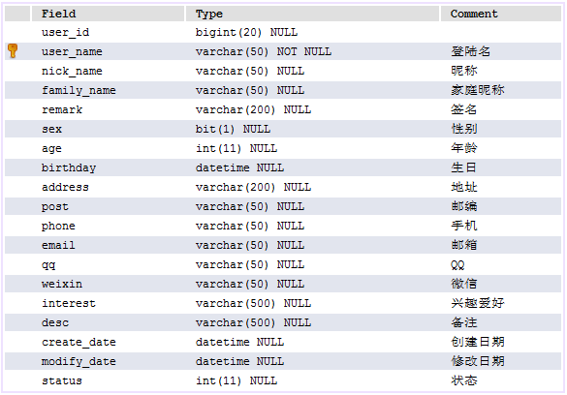
图4-5用户信息表

    - 家庭表(sys_family)
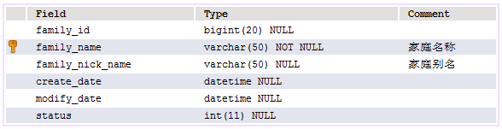
图4-6家庭表

    - 家庭用户关系表(sys_family_relation)
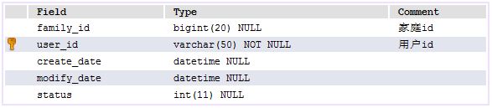
图4-7家庭用户关系表

    - 角色表(sys_role)
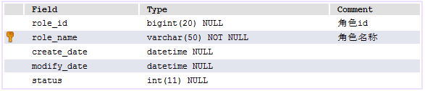
图4-8角色表

    - 角色用户关系表(sys_role_relation)
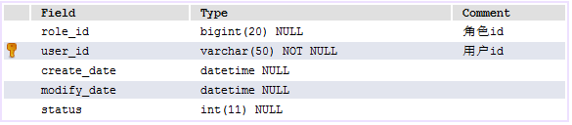
图4-9角色用户关系表

    - 科目表(sys_reason_id)
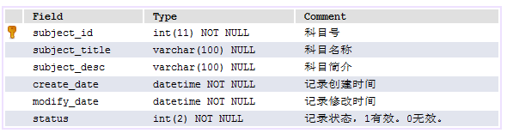
图4-9科目表

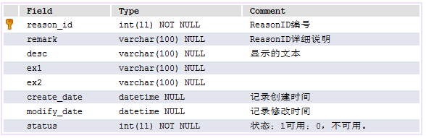
图4-10科目表2

    - 财务账户表(bank_account)
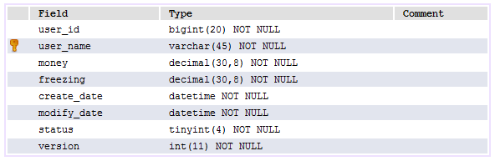
图4-11财务账户表

    - 财务账户明细表(bank_operate_log)
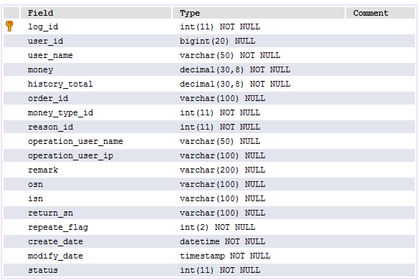
图4-12财务账户明细表

    - 报表：账户汇总（bank_report_summary_day）
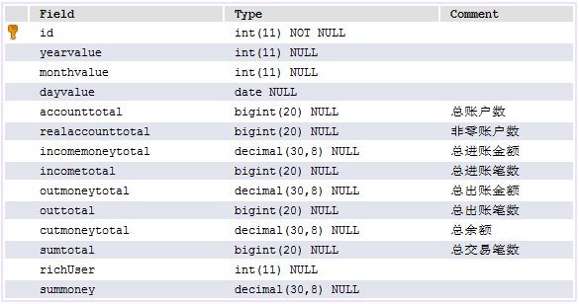
图4-12报表：账户汇总

    - 报表：家庭汇总（bank_report_summary_day_gather）
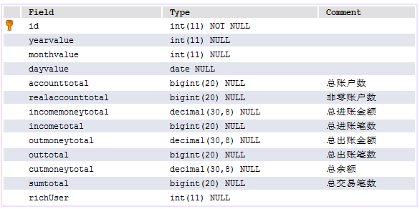
图4-13报表：家庭汇总

    - 报表：账户科目汇总（bank_report_summary_reasonid_day）
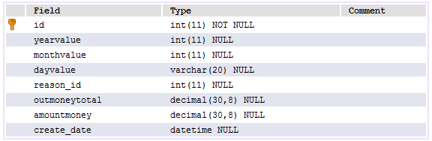
图4-14报表：账户科目汇总

    - 报表：家庭科目汇总（bank_report_summary_reasonid_day_gather）
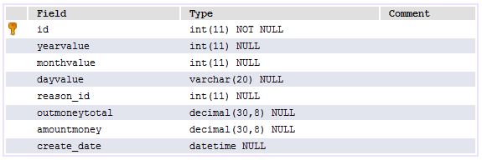
图4-15报表：家庭科目汇总

    - 报表：账户历史明细（bank_report_detail_reasonid_day）

    - 报表：家庭历史明细（bank_report_detail_reasonid_day_gather）
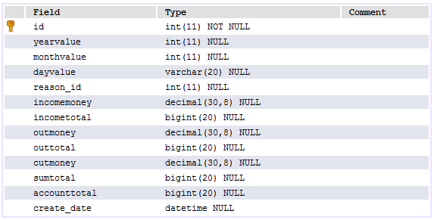
图4-16报表：家庭汇总历史明细

    - 日志表(bank_interface_log)
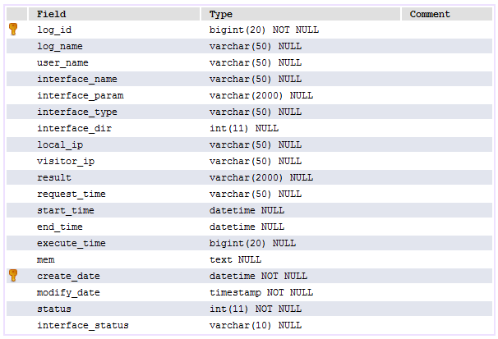
图4-17日志表

  - 系统的详细设计
详细设计是软件工程中软件开发的一个步骤，就是对概要设计的一个细化，就是详细设计每个模块实现算法，所需的局部结构。在详细设计阶段，主要是通过需求分析的结果，设计出满足用户需求的嵌入式系统产品。

    - 用户和权限的设计
操作权限不只是添加、删除、修改权限，那其实是一个技术思维上的权限而已，真正的业务权限就是：“谁有家庭管理权限，谁有某个用户管理权限，谁有管理进出帐的权限”，是一个很笼统的业务上的权限，而不是所谓的 谁有添加、删除、修改的权限这么细腻，很多时候一个软件就几个人，几个人是几个岗位，需要有几种权限就可以了，“谁负责仓库？谁负责财务？谁负责业务？谁是老板”也就这么一回事情，不用搞得那么复杂。
虽然从规范的角度来讲，权限都应该先设置给角色，但是一些应用，大多是直接赋予某个操作员哪些权限，而且那么多的角色名称也难想出来，比较难定义好分工的岗位，明确的角色划分等，而且很小的应用程序就看如何见效最快，其他都等以后再优化配置管理了。用户权限系统的核心由三部分构成：创造权限、分配权限和使用权限。
设计一套具有较强可扩展性的用户认证管理，需要建立用户、角色和权限等数据库表，并且建立之间的关系，具体实现如下。
      - 用户
用户仅仅是纯粹的用户，用来记录用户相关信息，如用户名、密码等，权限是被分离出去了的。用户（sys_user）要拥有对某种资源的权限，必须通过角色（sys_role）去关联。
用户通常具有以下属性：
编号，在系统中唯一
名称，在系统中唯一
用户口令
注释，描述用户或角色的信息。
      - 角色
角色（sys_role）是使用权限的基本单位，拥有一定数量的权限，通过角色赋予用户权限（sys_permission），通常具有以下属性：
编号，在系统中唯一
名称，在系统中唯一
注释，描述角色信息
      - 权限
权限（sys_permission）指用户根据角色获得对程序某些功能的操作，例如对文件的读、写、修改和删除功能，通常具有以下属性：
编号，在系统中唯一
名称，在系统中唯一
注释，描述权限信息
      - 用户和角色的关系
一个用户（sys_user）可以隶属于多个角色（sys_role），一个角色组也可拥有多个用户，用户角色就是用来描述他们之间隶属关系的对象。用户（sys_user）通过角色（sys_role）关联所拥有对某种资源的权限。
用户 - 角色 之间的关系比较好梳理， 一个用户可以在多个角色里，一个角色里可以有多个用户，是（多对多的关系）
用户 - 操作权限之间的关系就是， 这个用户到底有哪些操作权限。

      - 权限与角色的关系
一个角色（sys_role）可以拥有多个权限（sys_permission），同样一个权限可分配给多个角色。
角色 - 操作权限之间的关系就是， 这个角色到底有那些操作权限。

    - 系统登录注册

      - 登录

      - 注册

    - 家庭管理

      - 家庭管理

      - 家庭用户管理

    - 财务管理
对于家庭和家庭成员来说，主要分为资产和负债两大类。
其中资产可以分为金融资产和固定资产，货币资产又可以分为货币型资产和投资型资产。负债可以分为贷款，债务和日常家用三大类。
金融性资产指的是银行存款、有价证券（股票、期货、基金、国债、公司债券、金融性保险等）。
实物资产主要指房产，机动车等，事务资产需要估价，或按买入价折算。
负债是指你欠的钱，包括银行按揭、借亲戚朋友的钱、日常家用支出等。
净资产是你的资产与负债的差额。
      - 家庭财务

      - 个人财务

      - 记账

      - 个人报表

      - 家庭报表
家庭资产报表能完整的提现出一个家庭的资产，收入，负债情况。主要包含如下内容：

表4-1 家庭报表设计
资产 |  |  | 期初值 | 期末值
金融性资产 | 货币型资产 | 现金与活期存款
金融性资产 | 货币型资产 | 活期存款
金融性资产 | 货币型资产 | 退休金
金融性资产 | 货币型资产 | 其他货币资产
金融性资产 | 投资型资产 | 股票
金融性资产 | 投资型资产 | 债券
金融性资产 | 投资型资产 | 基金
金融性资产 | 投资型资产 | 银行理财
金融性资产 | 投资型资产 | 信托
金融性资产 | 投资型资产 | 互联网金融
金融性资产 | 投资型资产 | 保险
金融性资产 | 投资型资产 | 其他投资资产
实物资产 |  | 自住房
 |  | 投资房
 |  | 机动车
 |  | 家具
 |  | 其他实物资产
资产总计
负债
负债 | 贷款 | 住房贷款
负债 | 贷款 | 车辆贷款
负债 | 贷款 | 消费贷款
负债 | 贷款 | 助学贷款
负债 | 贷款 | 信用卡贷款
负债 | 贷款 | 其他贷款
负债 | 债务 | 法人债务
负债 | 债务 | 个人债务
负债 | 日常家用 | 餐饮
负债 | 日常家用 | 水电煤
负债 | 日常家用 | 交通
负债 | 日常家用 | 通讯
负债 | 日常家用 | 医疗
负债 | 日常家用 | 衣服
负债 | 日常家用 | 社交
负债 | 日常家用 | 旅游
负债 | 日常家用 | 教育
负债 | 日常家用 | 医疗
负债 | 日常家用 | 其他负债
负债总计
净资产（总资产-总负债）

      - 计算工具

    - 系统管理

      - 财务科目

      - 系统日志

  - 系统的部署设计
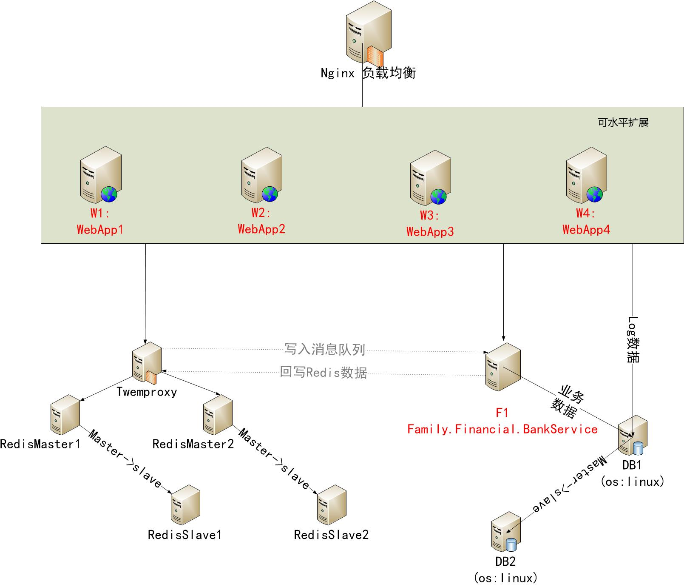
图4-18 系统部署图

如果使用云服务器（如阿里云）部署本系统，则各服务器可采用如下方案进行替换：
WebApp应用服务器：云服务器——ECS，Elastic Cloud Service的缩写——是处理能力可弹性伸缩的计算服务，管理方式比物理服务器更简单高效。无需提前采购投入，您可以根据业务的需要，随时创建、释放任意多台云服务器实例。镜像选择Windows Server 2008 R2 企业版64位中文版。
Ngix负载均衡服务器：负载均衡（Server Load Balancer，简称SLB）是对多台云服务器进行流量分发的负载均衡服务。SLB可以通过流量分发扩展应用系统对外的服务能力，通过消除单点故障提升应用系统的可用性。
Redis缓存服务器：阿里云键值存储（Aliyun Key-Value Store，简称KVStore）是兼容开源Redis协议的Key-Value类型在线存储服务。KVStore支持字符串(String)、链表(List)、集合(Set)、有序集合(SortedSet)、哈希表(Hash)等多种数据类型，及事务（Transactions）、消息订阅与发布（Pub/Sub）等高级功能。通过内存+硬盘的存储方式，KVStore在提供高速数据读写能力的同时满足数据持久化需求。
Mysql数据库服务器：云数据库（Relational Database Service，即关系型数据库服务，简称RDS）是阿里云提供的一种稳定可靠、可弹性伸缩的在线数据库服务。RDS采用即开即用方式，并提供了数据库在线扩容、备份回滚、性能监控及分析等功能。
- 系统的实现

  - 系统的登录Web界面
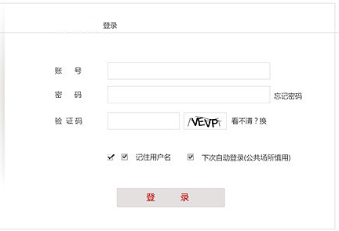
图5-1 Web登录界面
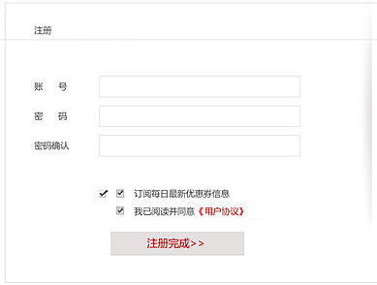
图5-2 Web注册界面

  - 系统的Web主界面
Web主界面原型，包括：个人账号创建，资产查询，记账，计算工具，资产报表等界面
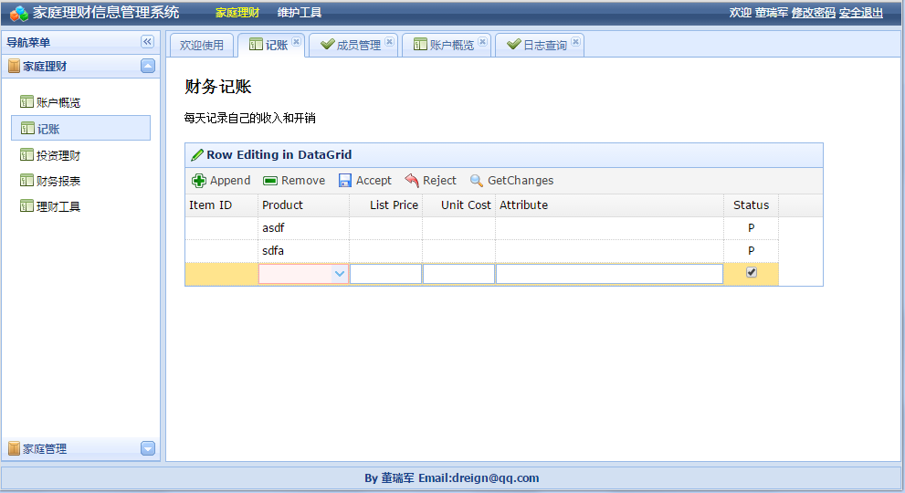
图5-3 Web主界面

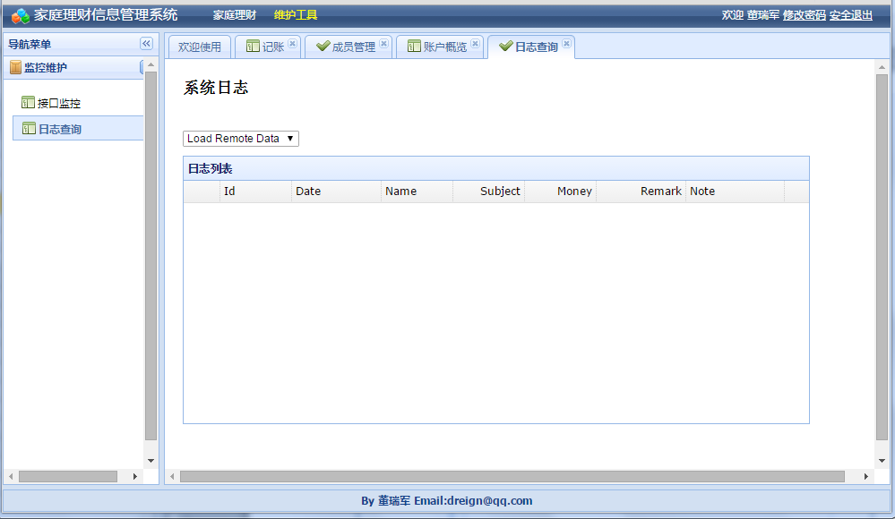
图5-4 Web日志查询界面

  - 系统的家庭用户管理模块
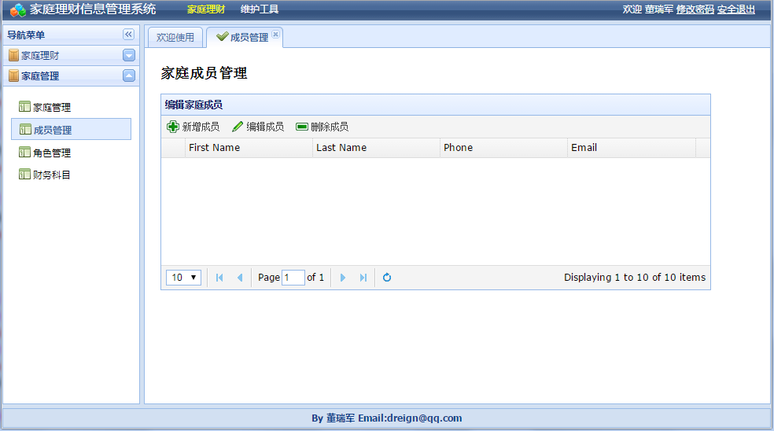
图5-5 Web日志查询界面

家庭的创建，家庭用户的增删改查

  - 系统的财务科目管理模块

财务科目增删改查

  - 系统的记账引擎模块

图5-6 Web记账界面

家庭用户添加财务记录，比如工资收入，交通支出等

  - 系统的财务查询模块

家庭用户的财务查询

  - 系统的财务报表模块

按家庭总收入或者某一用户的角度统计财务报表，包括收入支出等
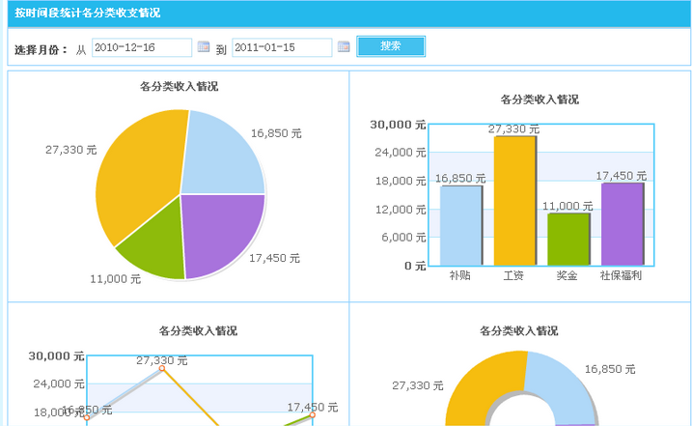
图5-7 Web财务报表界面

  - 系统的计算工具模块

提供贷款，存款等收益计算工具
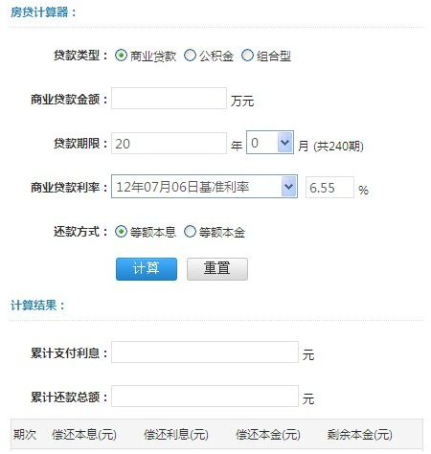
图5-8 贷款计算工具界面

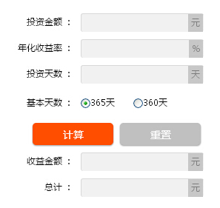
图5-9 理财收益计算工具界面

  - 系统的微信公众号模块
开通家庭理财信息管理系统微信订阅号，家庭成员通过微信扫描二维码的方式，接入微信订阅号。
微信界面原型，包括：资产查询，记账，理财界面。
家庭成员通过通过微信接入，可以在微信里添加财务记录，查询账户资产等。

图5-10 微信账户界面

图5-11 微信记账界面

图5-12 微信理财界面

- 系统的测试与维护

  - 系统测试
设计验证：
通过对实际系统的测试结果来验证，如通过创建一个典型的4+1家庭，包含爷爷、奶奶、外公、外婆、父亲、母亲、女儿的家庭，按不同的角色，分时间，按不同的财务科目记账，例如：工资收入，基金收入，房贷支出，交通餐饮支出，看病支出等条目。手工核算后和系统对比即可验证，可多建几次样例来验证正确性。
  - 系统维护
为了方便系统维护，各Web程序，提供统一的心跳接口（HeartBeat），专门用来检查各Web程序是否存活。
设计专门的Mysql数据库检查接口，检查数据库是否正常工作。
设计专门的Redis缓存检查接口，检查缓存是否正常工作。
开通专用的检查账户，模拟主要业务接口，如记账操作，定时自动做一笔业务操作动作。为了不影响正常的业务工作，此自动检查的的时间间隔可以在5分钟左右一次，如发现异常则可以自动刚发出报警邮件。
    - 数据维护
用户数据进行日清月结，进行必要的扎帐，保证账目正确。
提供管理后台，可进行各业务接口的日志检查，方便排查异常信息。
定期对Mysql数据库进行索引重建，检查主从库数据是否同步一直，进行必要的修复。
    - 功能维护
提供监控工具，能对统一管理各Web心跳接口，能监测Mysql服务，Redis服务，能自动对监控账户进行操作，出现异常是及时发出报警邮件。
- 结论
经过不懈的努力，和反复的修改，完成了家庭理财信息管理系统的设计和开发，系统具有实际的使用价值。通过测试，可以方便的创建管理家庭成员的资产变动情况，及时有效的反应出家庭的收入，支出，理财投资的各项变动，达到了项目设计的原始目标。
通过本系统的设计和开发，我对家庭理财有了更深的理解，也熟悉了常见的股票，基金，债券等投资业务规则，相信也是知识会直接对我本人的家庭理财产生积极的指导作用。对流行的互联网金融也有了很多的认识，了解了很多新兴的互联网金融产品，比如余额宝，P2P，货币基金投资等。在软件设计上，让我也有了很大的提高，对发现问题，分析问题，解决问题的能力也有了很多的提高，对如何设计，计划，开发，测试，运维一个系统的软件项目也有了更近一步的认识。同时在编程经验上也有了不少的进度，对C#.NET语言的有了更好的掌握，对数据库开发也更近一步，掌握了常用的缓存技术，熟练使用流行redis技术。
当然在整个项目的设计开发中，也碰到了不少问题，比如对缓存技术的不合理使用，是的当在部署多个Web站点时，每个Web服务器都需要缓存一份所有用户的历史资产数据，后来改用redis服务来缓存一份就好了，不仅少占用了系统资源，也解决了数据一致性，和数据同步等问题，比如家庭成员A用户有资产修改后，不能实时同步数据到其他服务器，导致家庭其他成员看到的数据可能是错误的，改用redis缓存此数据后，就没有这个问题了。
如果对项目的设计进行改进的话，需要考虑几点，首先，能加入一些自动化的数据录入，比如工资发放后，通关关联银行卡的微信或短信提示，能自动录入收入，减少用户的数据录入时间。其次，报表也面引入更为优秀的HTML5技术实现，这样人机交互会更为流畅，包括图形也更为生动活波。

- 结束语
构建和谐社会，无疑是需要每一个家庭和谐稳定，家庭的吃穿住用行的生活基本保证中，住房、医疗、教育、养老尤其需要大量资金，家庭就需要合理的理财规划，通过使用本系统，基本能满足家庭的理财需求。本系统可轻松的建立家庭账户，并添加成员，每个家庭成员都可随时记录收入支出，按权限及时查看家庭理财的收益情况。
家庭理财是个持续的过程，期望本系统能真正的为家庭理财助一臂之力。这里也给出一些经验。
看紧你的“钱袋子”
“量入为出，理性消费”是我们经常听到的话，然而，现实生活中能真正做到的人却少之又少。合理规划理财，首先要重视的就是形成良好的消费习惯。理性消费并不能简单地理解为“尽量不花钱”，而是量入为出，在客观分析自己收入的基础上，合理分配支出，克制冲动消费。总之，就是该花的钱要花，不该花的钱尽量不花。既要保证幸福的生活质量，又要看紧“钱袋子”，不让财富白白流失。
技多不压身
对于普通工薪族而言，工资收入是其财富的最主要来源，提升工资收入是他们极为重视的事情。因为只有工资收入提高了，才能有创造浪漫生活的余地。那么，怎样才能增加工资收入呢?其实，有一句话叫“技多不压身”，努力提升自身的专业技能，适当投资自己，业余参加一些技能的培训等来提高自己，是广大工薪族们迅速争取升职加薪机会的有效途径。
合理利用“小金库”
说到“小金库”，很多人可能会想到私房钱，而在这里，“小金库“是指家庭的共同财富。如何合理利用家庭的共同财富呢?当前采取组合投资计划是实现家庭收益最大化的比较好的途径。比如说，日常生活开销、家庭教育基金、投资资金等的资金投入都应根据个人的家庭收入状况来按比例合理分配。在投资方面更应谨慎，对于普通工薪家庭而言，建议配置宜盛宝、稳利精选基金等这类的稳健理财产品，能稳稳获得固定收益。
靠谱地“超前消费”
很多人都认为”超前消费“是在给自己和家庭增添负担，其实不然，适当的”超前消费“对于提升家庭生活幸福质量很有必要的，关键看你如何平衡”超前消费“和家庭收入之间的问题。一般来说，普通工薪家庭可以办理一张信用卡，利用信用卡免息分期付款的特点，增加资金的整体流动性，从而挪出固定资金来进行消费和投资理财活动。当然，信用卡的使用需要结合家庭收入和消费水平进行规划，如此，才能更好地改善家庭生活。
健康最最最重要
身体是革命的本钱，因此身体健康的保障是最需要重视的大事。说到健康保障，不可避免地会想到保险。然而，因为保险“关键时候才有用”的特点，很多人都对保险存有偏见，认为自己身体健康没有必要为可能不会发生的事情买保险。这是错误的观念，保险作为一种长期理财投入，能在关键时候发挥其“花小钱办大事”的作用，保障身体健康，为家庭减轻经济负担。因此，合理的理财规划必定不能缺少健康保险的投入。
家庭理财最重要的是规划合理，如果能立足资产状况，规划出一套合理的理财方案，相信爱人们便可以减轻经济压力，享受幸福生活。

参考文献
[1] (美)Christian Nagel.C#高级编程(第七版).清华大学出版社,2010:2-3
[2] (美)Jeffrey Richter.CLR Via C# (第3版). 清华大学出版社,2010:10-11
[3] 蒙祖强.C#程序设计教程.清华大学出版社, 2010:23-24
[4] 王珊.数据库系统概论（第4版）高等教育出版社,2006
[5] 严蔚敏.数据结构（C语言版）.清华大学出版社, 2007
[6] (美)Charles A. Bell.深入理解MySQL.人民邮电出版社,2010
[7] Redis命令参考. http://redisdoc.com/
[8] 阿里云.http://www.aliyun.com/

致谢
首先，感谢我的导师赵桂钦老师，从项目的选题启动到评审期间，导师给了我很多的指导和很多的帮助。在系统设计开发的各个环节都给予悉心的引导，提出很多有价值的指导意见，在老师指导和帮助下，最终我顺利的完成了我的毕业论文设计。同时，在此次毕业论文撰写中我也学到很多关于家庭理财和互联网金融方面的知识，为我以后大发展又积累了很多知识和经验。
这两年半来得到很多老师和同学的帮助，作为一名已离开大学14年的35岁大龄学生，真的是上有老，下有小，岁月无情，个人明显感觉到学习效率下降，很多知识点也不是一下能记住并理解的，尤其每次考试前期，都要加大复习力度来保证覆盖足够广的考试点。本人从事金融软件行业，工作压力较大，加班也是常态，学习时间难免有限。可爱的宝贝女儿也步入小学一年级，每天的接送，功课辅导等等又要分掉一些时间，由衷的感到时间真的是靠挤出来的，上下班的地铁上，晚上21点后，甚至上卫生间的时间都挤一点出来看课程书，看从学校网站上下载的视频教程。我会尽量挤出一切时间努力学习，跟上老师的讲课进度，认真完成每一次作业和练习题，并通过各项考试。不积跬步无以至千里，谢谢交大网院提供了这么好的平台，谢谢学校的老师们无私的奉献，让我也有机会圆本科梦，在此表示由衷的感谢。
最后，我还要向参与审阅，评议和论文答辩的各位老师表示衷心的感谢，谢谢老师们辛勤的工作和无私的奉献！

